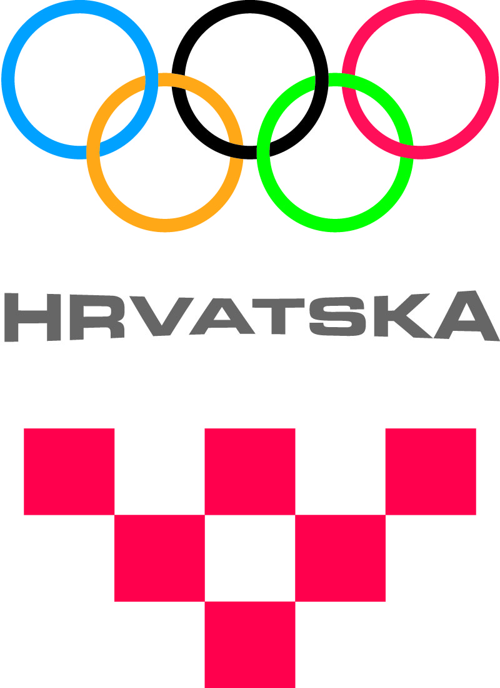
HRVATSKI OLIMPIJSKI ODBOR
URED ZA PROGRAME SPORTA NA LOKALNOJ RAZINI
20. olimpijski festival dječjih vrtića

Obrazac 2.
ODLUKA O IMENOVANJU KOORDINATORA

Razina natjecanja
Naziv općine, grada ili županije
u kojoj se održava natjecanje:
Organizator
Naziv sportske zajednice:

Koordinator:
(ime i prezime)
Adresa koordinatora (za dostavu pošte i materijala)
Puni naziv organizacije:
/tvrtke/udruge
Ulica i broj:
Poštanski broj i mjesto:
Telefon:
E-mail:

Koordinator natjecanja prihvaća dužnosti i obveze koordinatora i daje izjavu kojom se obvezuje da će poštivati propise u Općim pravilima i propozicijama natjecanja Olimpijskog festivala dječjih vrtića, provoditi odluke HOO-a i izvršavati povjerene obveze i zadaće.

Ime i prezime odgovorne osobe: :

